Správa Krkonošského národního parku

se sídlem Dobrovského 3, 543 01 Vrchlabí zastoupená PhDr. Robinem Bóhnischem, ředitelem IČO 00088455

DIČ: CZ00088455

bankovní spojení:

jako propachtovatel (dále jen „propachtovatel" či „Správa KRNAP")

- na straně jedné - a

NAŠE HORY s.r.o.

se sídlem Chlistov 27, 552 05 Hořičky zastoupená Krausem Radoslavem, jednatelem IČO: 191 88 331

Email:

jako pachtýř (dále jen „pachtýř")

- na straně druhé -

uzavírají podle ustanovení § 2332 a násl. zákona č. 89/2012 Sb., občanský zákoník, ve zněni pozdějších předpisů (dále jen „občanský zákoník") a podle § 27 zákona č. 219/2000 Sb., o majetku České republiky a jejím vystupování v právních vztazích, ve znění pozdějších předpisů, tuto

PACHTOVNÍ SMLOUVU

**č. SMLN-22-55/2024**

(dále jen „smlouva")

ČI. I

1) Propachtovatel je podle zákona č. 219/2000 Sb., o majetku České republiky a jejím vystupování v právních vztazích, ve znění pozdějších předpisů a zákona č. 114/1992 Sb., o ochraně přírody a krajiny, ve znění pozdějších předpisů, příslušný hospodařit s následujícími nemovitými věcmi, které jsou vlastnictvím české republiky

obec ! kat, území j druh evidence Pparcela č. I výměra [m2] j drutTpozemku [ LV č.

______ _____________________ dle přílohy č. I této smlouvy_____________________ ________

a jsou zapsány u Katastrálního úřadu pro Královéhradecký kraj, katastrálního pracoviště Trutnov na výše uvedeném listu vlastnictví.

2) Propachtovatel dále prohlašuje, že je vlastníkem veškeré výsadby, tj všech stromů a plodin, které se na shora uvedených pozemcích ke dni podpisu této smlouvy nacházejí.

ČI. II

1) Propachtovatel touto smlouvou přenechává pachtýři do užíváni nemovité věci uvedené v čl I odst. 1) této smlouvy, či jejich části tak, jak jsou podrobněji specifikované v příloze č. I a vyznačeny na situačním zákresu v příloze č. Ill této smlouvy, jež jsou nedílnou součásti této smlouvy (dále jen „pozemky" či „předmět pachtu"), a pachtýř se zavazuje hradit propachtovateli pachtovné.

2) Předmět pachtu se přenechává pachtýři do užívání za účelem provozováni zemědělské výroby a současné za účelem údržby biotopu a podpory biodiverzity.

3) Propachtovatel přenechává pachtýři předmět pachtu ve stavu odpovídajícímu jeho umístění a ve stavu způsobilém k ujednanému užívání a požíváni. Pachtýř současně prohlašuje, že mu je stav pozemků dobře znám, a že jsou způsobilé pro užívání ke smluvenému účelu.

Čl. Ill

1) Pachtýř není oprávněn propachtované pozemky ani jejich část dále propachtovat nebo přenechat do užíváni třetí osobě bez předchozího písemného souhlasu propachtovatele

2) Tato smlouva není právním titulem pro zřízení jakékoli stavby

*strana 1*

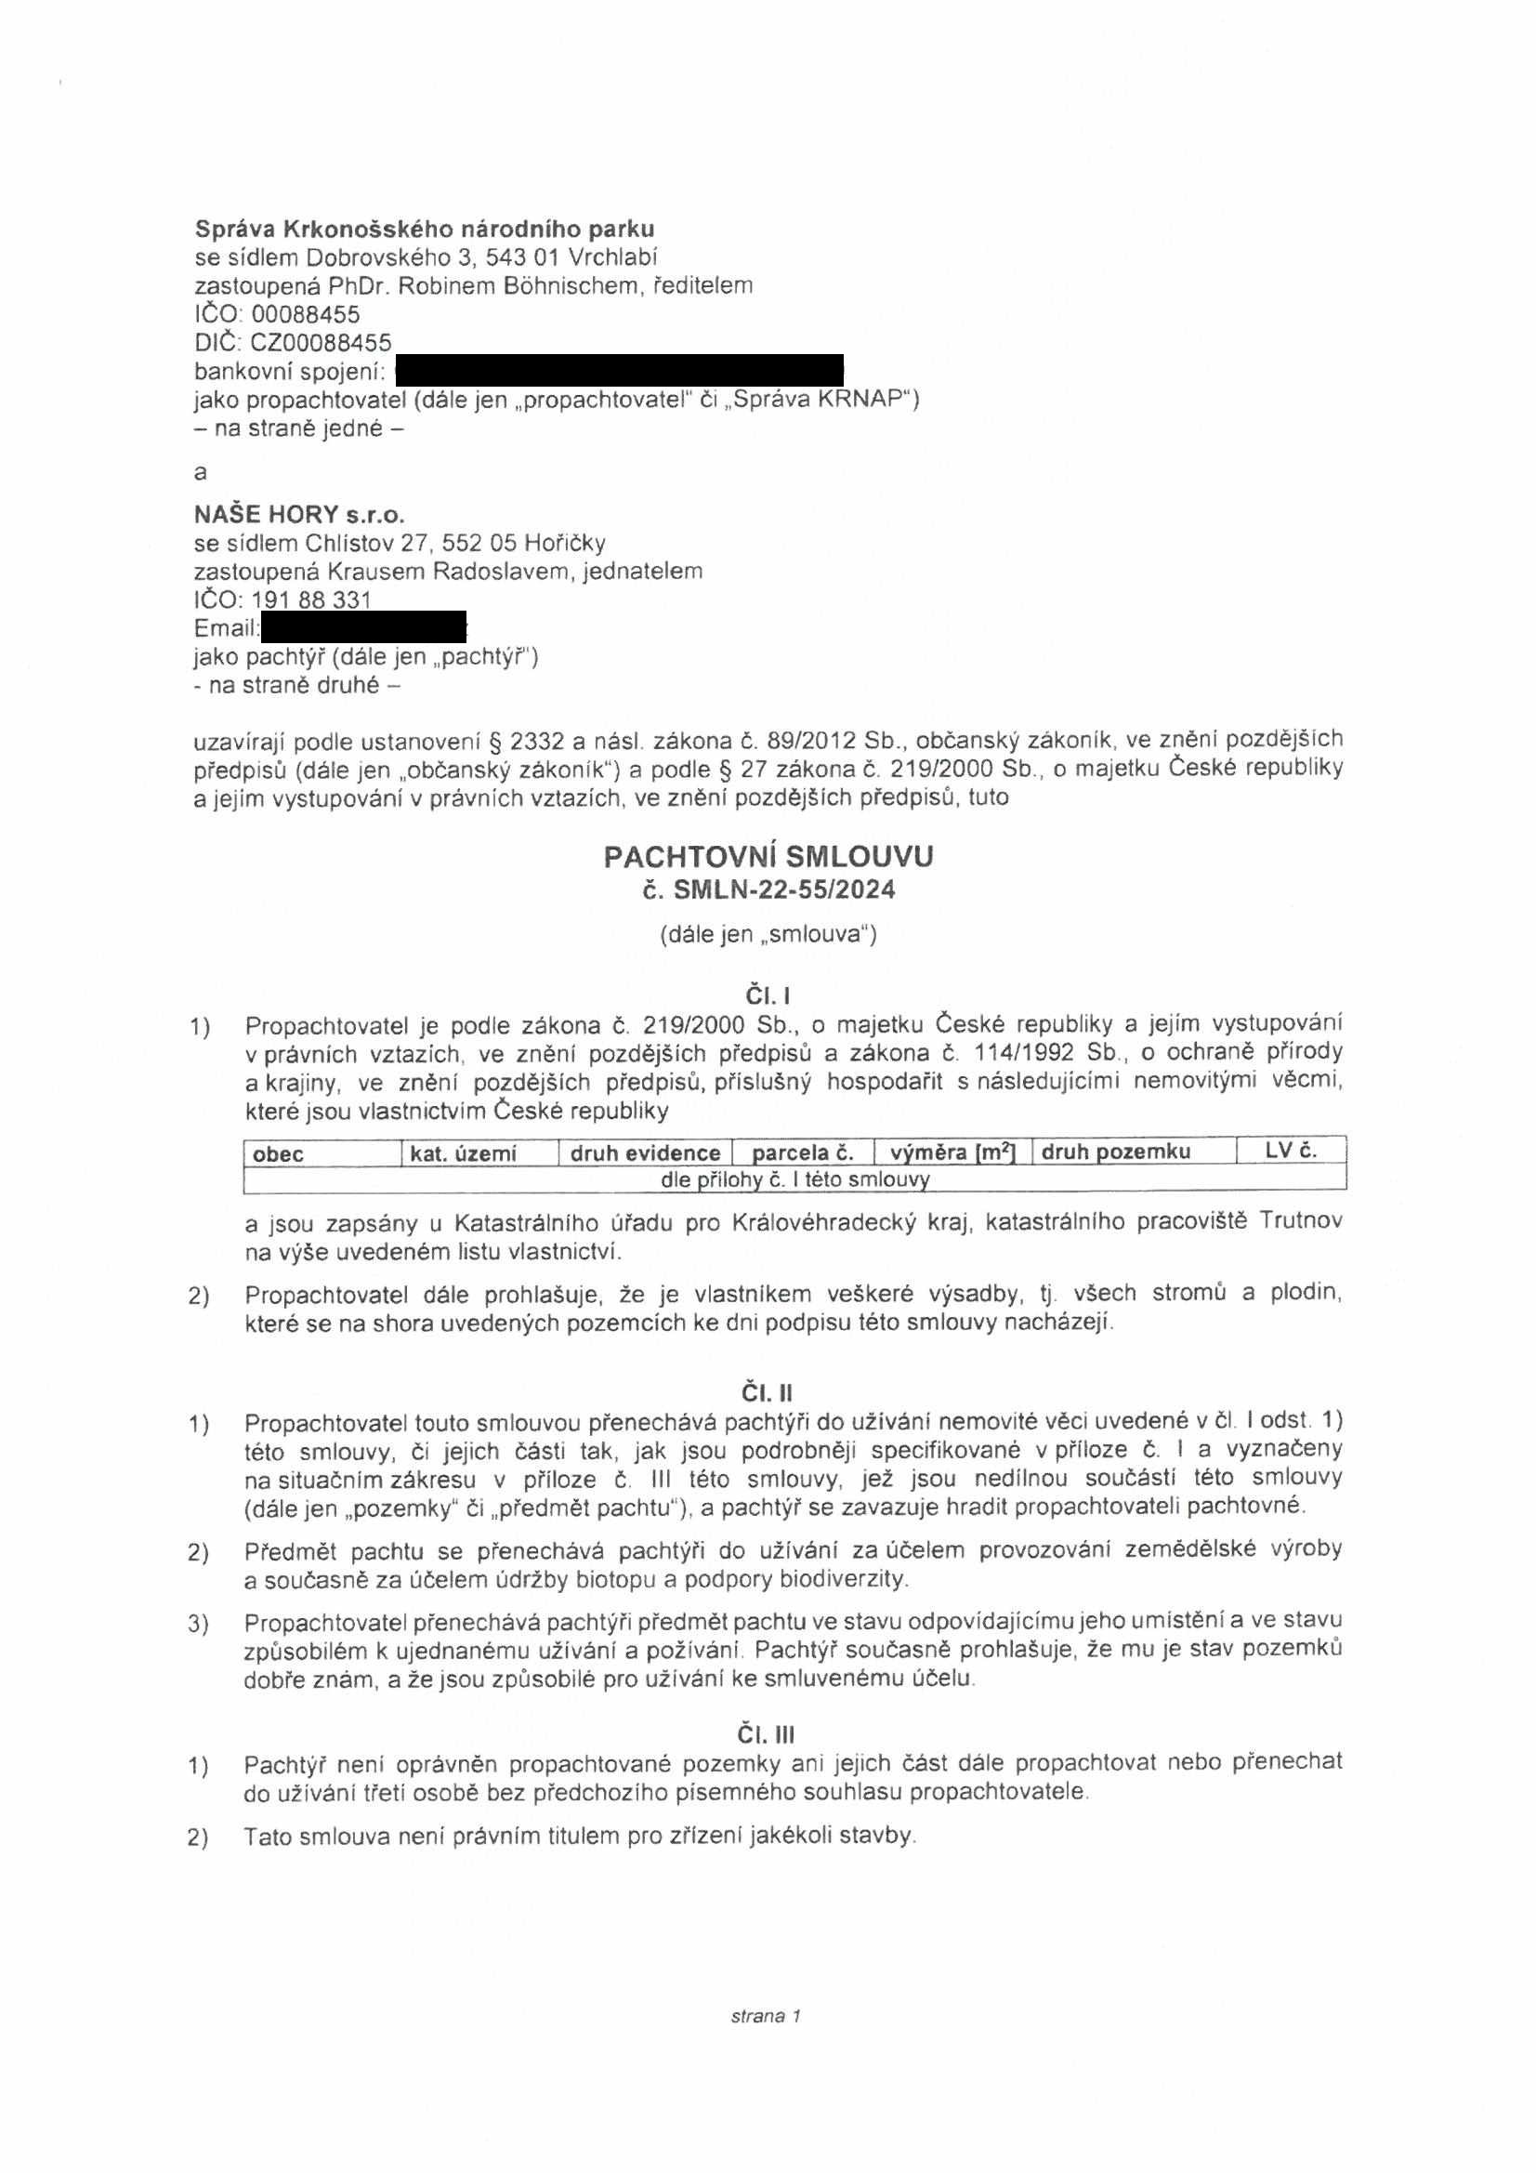

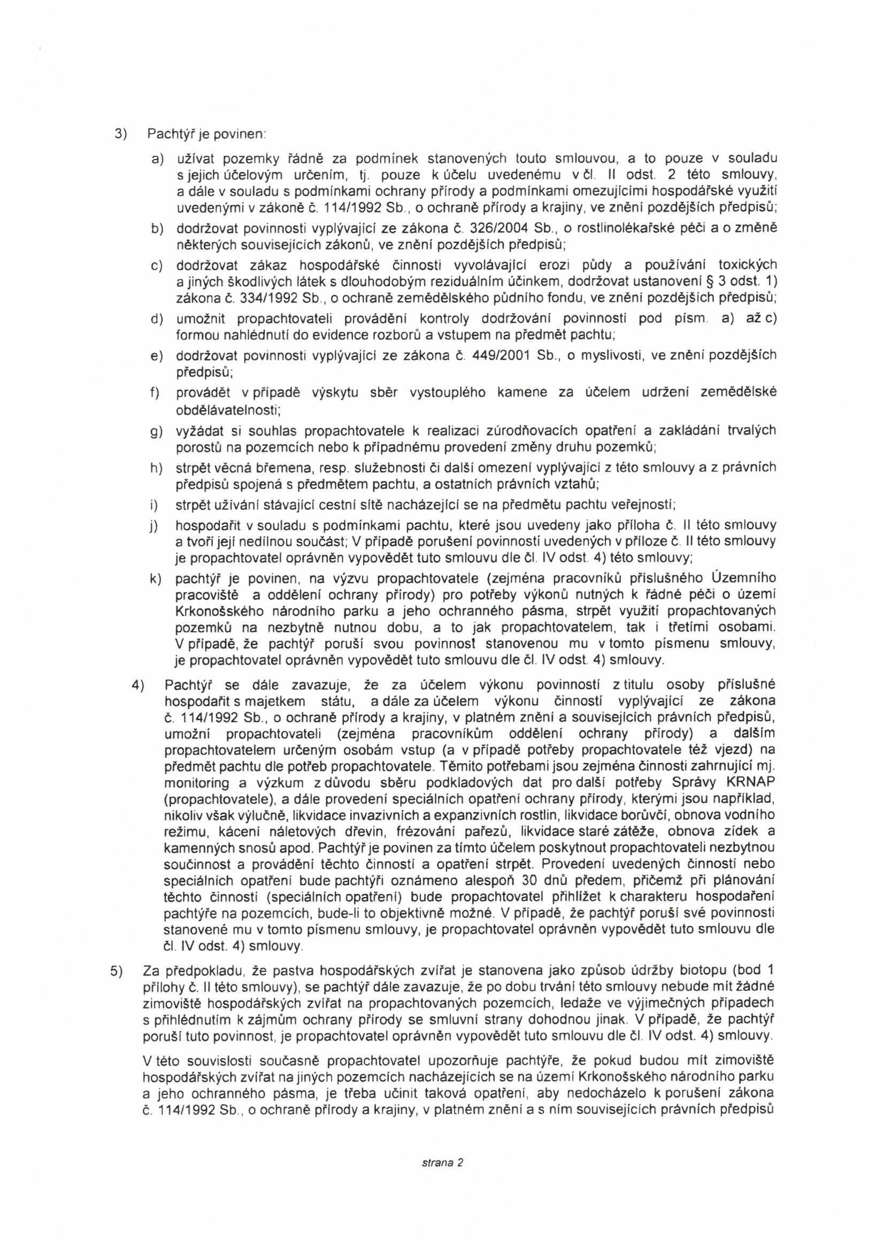

3) Pachtýř je povinen:

a) užívat pozemky řádně za podmínek stanovených touto smlouvou, a to pouze v souladu s jejich účelovým určením, tj. pouze k účelu uvedenému v čl II odst. 2 této smlouvy, a dále v souladu s podmínkami ochrany přírody a podmínkami omezujícími hospodářské využití uvedenými v zákoně č. 114/1992 Sb., o ochraně přírody a krajiny, ve zněni pozdějších předpisů;

b) dodržovat povinnosti vyplývající ze zákona č 326/2004 Sb., o rostlinolékařské péči a o změně některých souvisejících zákonů, ve znění pozdějších předpisů;

c) dodržovat zákaz hospodářské činnosti vyvolávající erozi půdy a používáni toxických a jiných škodlivých látek s dlouhodobým reziduálním účinkem, dodržovat ustanoveni § 3 odst. 1) zákona č. 334/1992 Sb., o ochraně zemědělského půdního fondu, ve zněni pozdějších předpisů;

d) umožnit propachtovateli prováděni kontroly dodržování povinnosti pod písm a) až c) formou nahlédnutí do evidence rozborů a vstupem na předmět pachtu;

e) dodržovat povinnosti vyplývající ze zákona č 449/2001 Sb., o myslivosti, ve zněni pozdějších předpisů;

f) provádět v případě výskytu sběr vystouplého kamene za účelem udrženi zemědělské obdélávatelnosti;

g) vyžádat si souhlas propachtovatele k realizaci zúrodňovacích opatření a zakládáni trvalých porostů na pozemcích nebo k případnému provedení změny druhu pozemků;

h) strpět věcná břemena, resp služebnosti či další omezení vyplývající z této smlouvy a z právních předpisů spojená s předmětem pachtu, a ostatních právních vztahů;

i) strpět užívání stávající čestní sítě nacházející se na předmětu pachtu veřejnosti;

j) hospodařit v souladu s podmínkami pachtu, které jsou uvedeny jako příloha č II této smlouvy a tvoři její nedílnou součást; V případě porušeni povinností uvedených v příloze č II této smlouvy je propachtovatel oprávněn vypovědět tuto smlouvu dle čl IV odst 4) této smlouvy;

k) pachtýř je povinen, na výzvu propachtovatele (zejména pracovníků příslušného Územního pracoviště a oddělení ochrany přírody) pro potřeby výkonů nutných k řádné péči o území Krkonošského národního parku a jeho ochranného pásma, strpět využiti propachtovaných pozemků na nezbytně nutnou dobu, a to jak propachtovatelem, tak i třetími osobami. V případě, že pachtýř poruší svou povinnost stanovenou mu v tomto písmenu smlouvy, je propachtovatel oprávněn vypovědět tuto smlouvu dle čl IV odst 4) smlouvy.4 5

4) Pachtýř se dále zavazuje, že za účelem výkonu povinností z titulu osoby příslušné hospodařit s majetkem státu, a dále za účelem výkonu činnosti vyplývající ze zákona č 114/1992 Sb., o ochraně přírody a krajiny, v platném zněni a souvisejících právních předpisů, umožni propachtovateli (zejména pracovníkům oddělení ochrany přírody) a dalším propachtovatelem určeným osobám vstup (a v případě potřeby propachtovatele též vjezd) na předmět pachtu dle potřeb propachtovatele. Těmito potřebami jsou zejména činnosti zahrnující mj. monitoring a výzkum z důvodu sběru podkladových dat pro další potřeby Správy KRNAP (propachtovatele), a dále provedení speciálních opatřeni ochrany přírody, kterými jsou například, nikoliv však výlučně, likvidace invazivnich a expanzivních rostlin, likvidace borůvčí, obnova vodního režimu, káceni náletových dřevin, frézováni pařezů, likvidace staré zátěže, obnova zídek a kamenných snosů apod. Pachtýř je povinen za tímto účelem poskytnout propachtovateli nezbytnou součinnost a provádění těchto činností a opatřeni strpět. Provedeni uvedených činností nebo speciálních opatření bude pachtýři oznámeno alespoň 30 dnů předem, přičemž při plánování těchto činností (speciálních opatření) bude propachtovatel přihlížet k charakteru hospodaření pachtýře na pozemcích, bude-li to objektivně možné V případě, že pachtýř poruší své povinnosti stanovené mu v tomto písmenu smlouvy, je propachtovatel oprávněn vypovědět tuto smlouvu dle čl IV odst. 4) smlouvy

5) Za předpokladu, že pastva hospodářských zvířat je stanovena jako způsob údržby biotopu (bod 1 přílohy č. II této smlouvy), se pachtýř dále zavazuje, že po dobu trvání této smlouvy nebude mít žádné zimovišté hospodářských zvířat na propachtovaných pozemcích, ledaže ve výjimečných případech s přihlédnutím k zájmům ochrany přírody se smluvní strany dohodnou jinak V případě, že pachtýř poruší tuto povinnost, je propachtovatel oprávněn vypovědět tuto smlouvu dle čl IV odst. 4) smlouvy.

V této souvislosti současné propachtovatel upozorňuje pachtýře, že pokud budou mít zimovišté hospodářských zvířat na jiných pozemcích nacházejících se na území Krkonošského národního parku a jeho ochranného pásma, je třeba učinit taková opatřeni, aby nedocházelo k porušení zákona č. 114/1992 Sb., o ochraně přírody a krajiny, v platném zněni a s ním souvisejících právních předpisů

*strana 2*

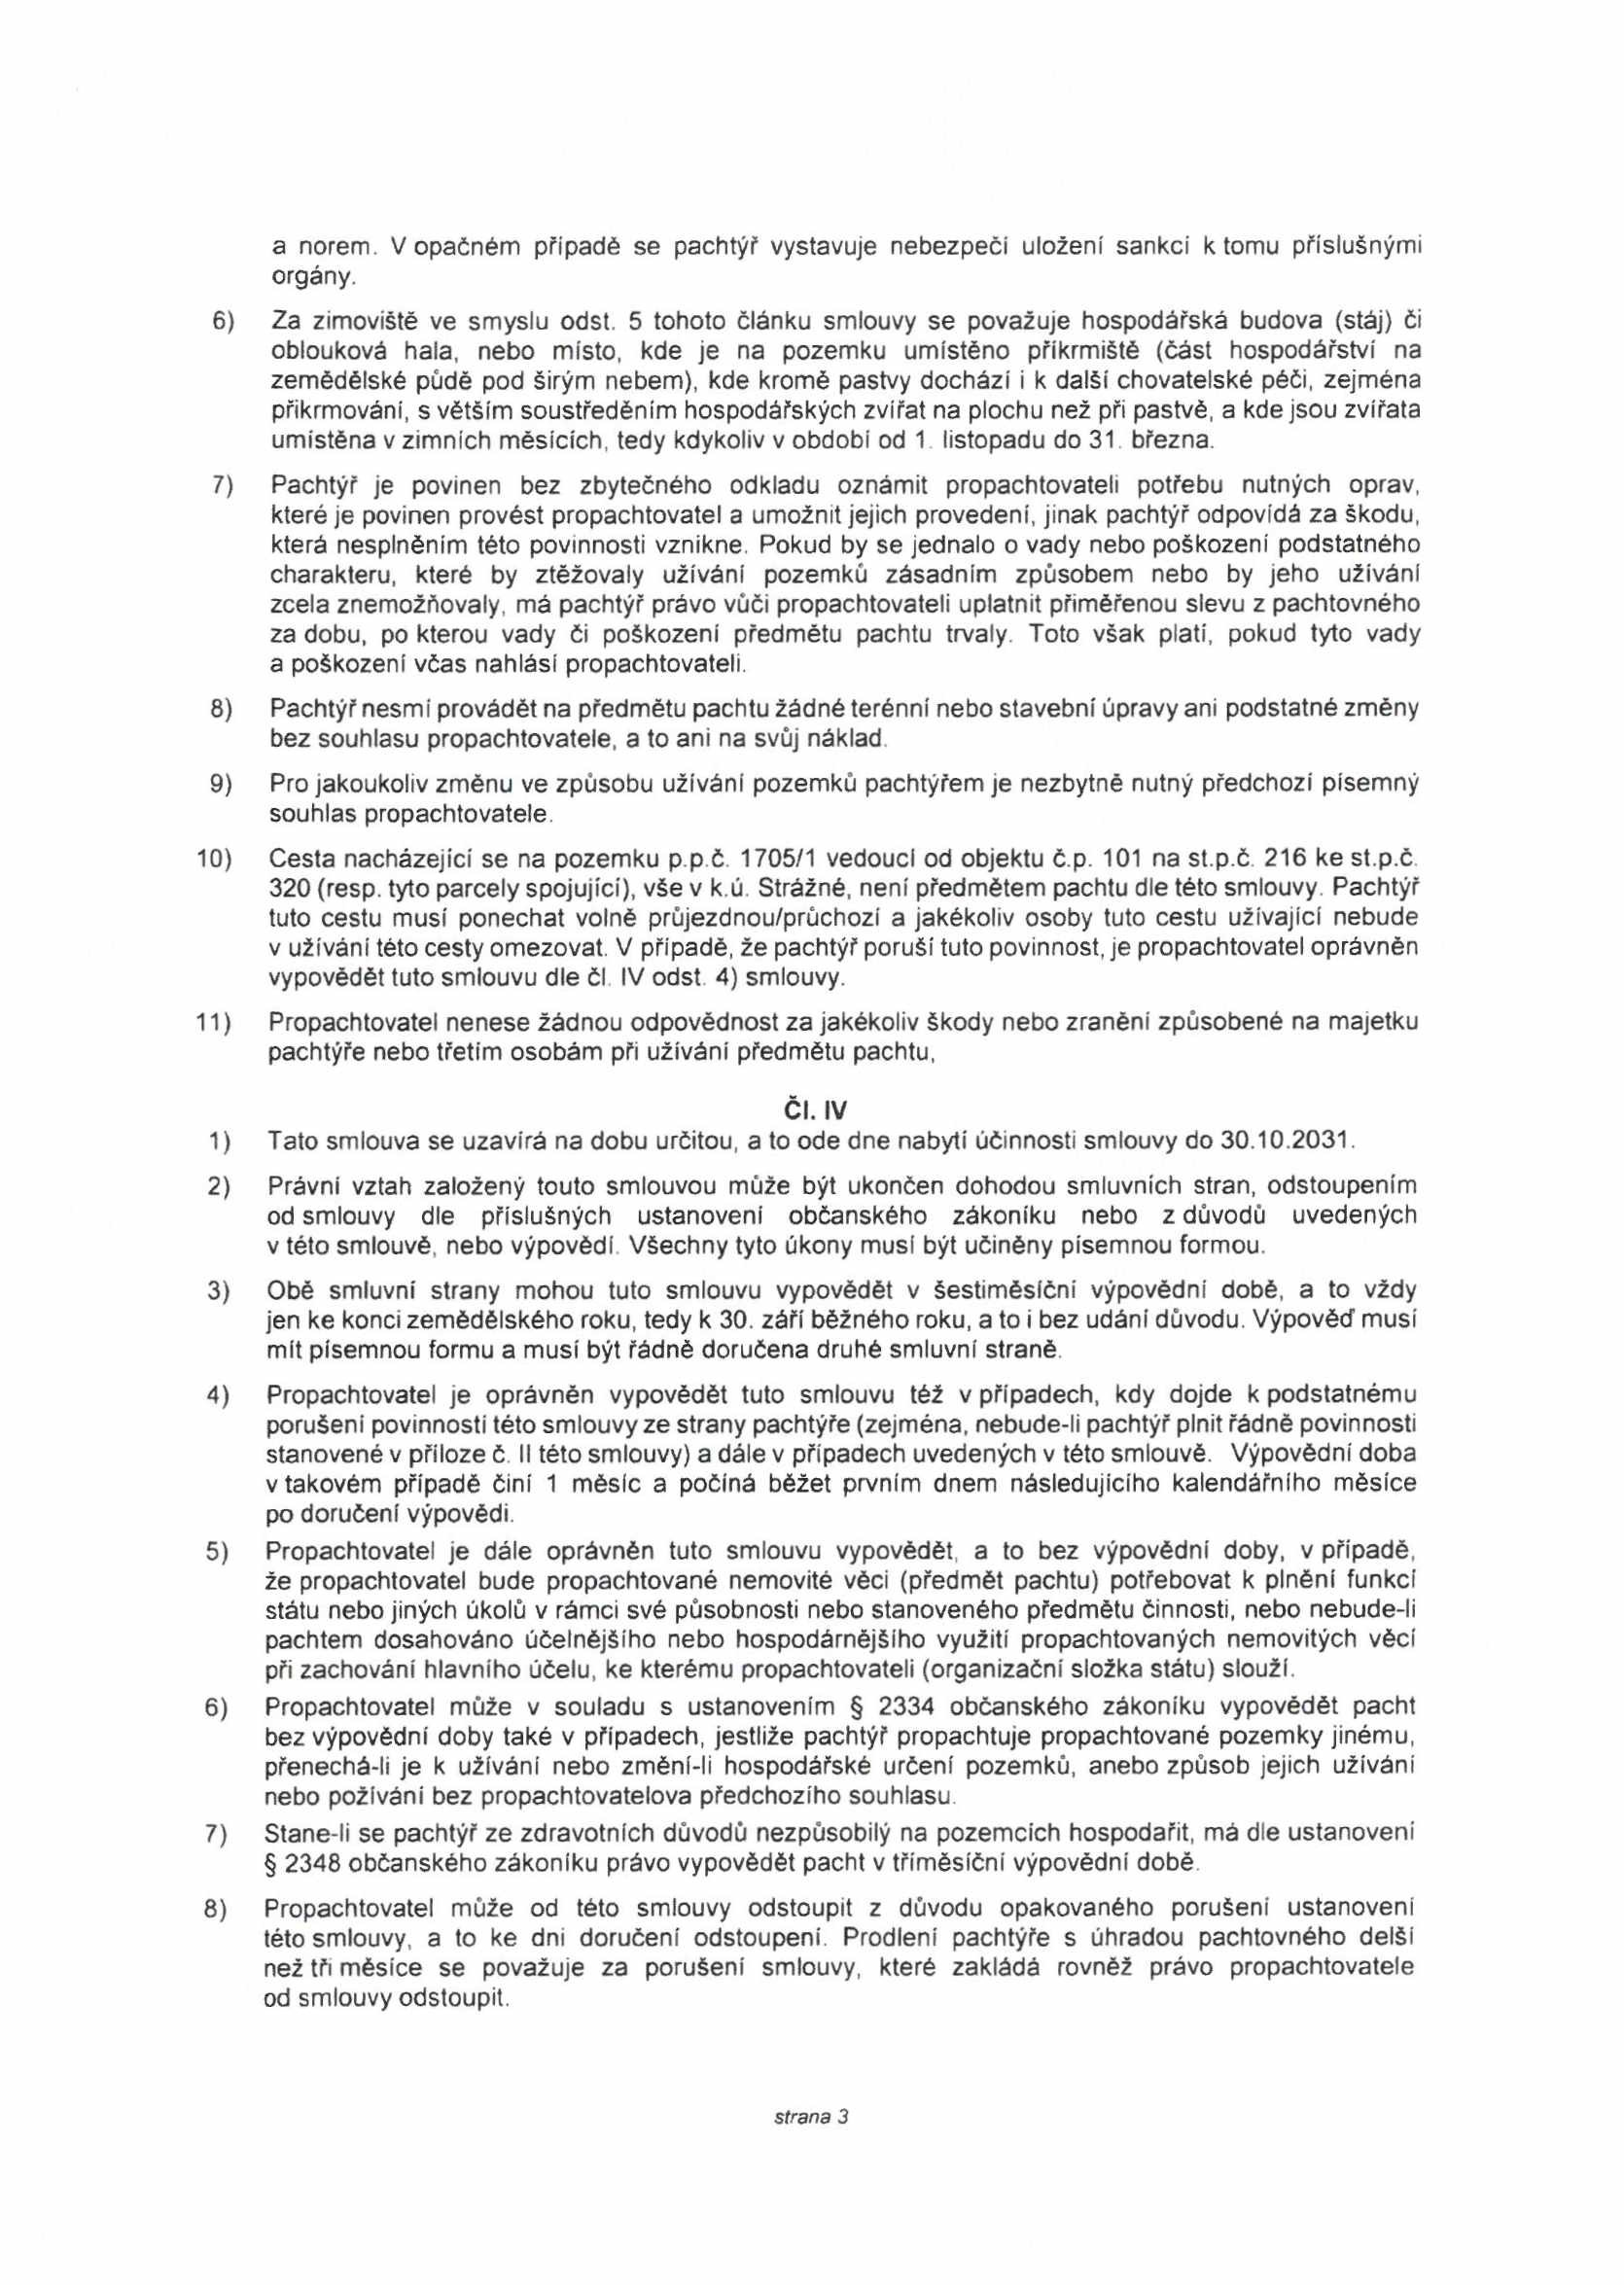

a norem. V opačném případě se pachtýř vystavuje nebezpečí uložení sankci k tomu příslušnými orgány.

6) Za zimovišté ve smyslu odst. 5 tohoto článku smlouvy se považuje hospodářská budova (stáj) či oblouková hala, nebo místo, kde je na pozemku umístěno přikrmišté (část hospodářství na zemědělské půdě pod širým nebem), kde kromě pastvy dochází i k další chovatelské péči, zejména přikrmováni, s větším soustředěním hospodářských zvířat na plochu než při pastvě, a kde jsou zvířata umístěna v zimních měsících, tedy kdykoliv v období od 1 listopadu do 31 března.

7) Pachtýř je povinen bez zbytečného odkladu oznámit propachtovateli potřebu nutných oprav, které je povinen provést propachtovatel a umožnit jejich provedení, jinak pachtýř odpovídá za škodu, která nesplněním této povinnosti vznikne. Pokud by se jednalo o vady nebo poškození podstatného charakteru, které by ztěžovaly užívání pozemků zásadním způsobem nebo by jeho užívání zcela znemožňovaly, má pachtýř právo vůči propachtovateli uplatnit přiměřenou slevu z pachtovného za dobu, po kterou vady či poškození předmětu pachtu trvaly. Toto však platí, pokud tyto vady a poškození včas nahlásí propachtovateli.

8) Pachtýř nesmi provádět na předmětu pachtu žádné terénní nebo stavební úpravy ani podstatné změny bez souhlasu propachtovatele, a to ani na svůj náklad

9) Pro jakoukoliv změnu ve způsobu užívání pozemků pachtýřem je nezbytně nutný předchozí písemný souhlas propachtovatele.

10) Cesta nacházející se na pozemku p.p.č. 1705/1 vedoucí od objektu č.p. 101 na st.p.č. 216 ke st.p.č. 320 (resp. tyto parcely spojující), vše v k.ú. Strážné, není předmětem pachtu dle této smlouvy. Pachtýř tuto cestu musí ponechat volně průjezdnou/průchozí a jakékoliv osoby tuto cestu užívající nebude v užívání této cesty omezovat. V případě, že pachtýř poruší tuto povinnost, je propachtovatel oprávněn vypovědět tuto smlouvu dle čl IV odst. 4) smlouvy.

11) Propachtovatel nenese žádnou odpovědnost za jakékoliv škody nebo zranění způsobené na majetku pachtýře nebo třetím osobám při užívání předmětu pachtu,

Čl. IV

1) Tato smlouva se uzavírá na dobu určitou, a to ode dne nabytí účinnosti smlouvy do 30.10.2031.

2) Právní vztah založený touto smlouvou může být ukončen dohodou smluvních stran, odstoupením od smlouvy dle příslušných ustanoveni občanského zákoníku nebo z důvodů uvedených v této smlouvě, nebo výpovědi. Všechny tyto úkony musí být učiněny písemnou formou.

3) Obě smluvní strany mohou tuto smlouvu vypovědět v šestiměsíční výpovědní době, a to vždy jen ke konci zemědělského roku, tedy k 30. září běžného roku, a to i bez udáni důvodu. Výpověď musí mít písemnou formu a musí být řádně doručena druhé smluvní straně.

4) Propachtovatel je oprávněn vypovědět tuto smlouvu též v případech, kdy dojde k podstatnému porušeni povinnosti této smlouvy ze strany pachtýře (zejména, nebude-li pachtýř plnit řádně povinnosti stanovené v příloze č. II této smlouvy) a dále v případech uvedených v této smlouvě. Výpovědní doba v takovém případě činí 1 měsíc a počíná běžet prvním dnem následujícího kalendářního měsíce po doručení výpovědi.

5) Propachtovatel je dále oprávněn tuto smlouvu vypovědět, a to bez výpovědní doby, v případě, že propachtovatel bude propachtované nemovité věci (předmět pachtu) potřebovat k plnění funkci státu nebo jiných úkolů v rámci své působnosti nebo stanoveného předmětu činnosti, nebo nebude-li pachtem dosahováno účelnějšího nebo hospodárnějšího využití propachtovaných nemovitých věcí při zachování hlavního účelu, ke kterému propachtovateli (organizační složka státu) slouží.

6) Propachtovatel může v souladu s ustanovením § 2334 občanského zákoníku vypovědět pacht bez výpovědní doby také v případech, jestliže pachtýř propachtuje propachtované pozemky jinému, přenechá-li je k užívání nebo zméní-li hospodářské určení pozemků, anebo způsob jejich užívání nebo požíváni bez propachtovatelova předchozího souhlasu.

7) Stane-li se pachtýř ze zdravotních důvodů nezpůsobilý na pozemcích hospodařit, má dle ustanovení

§ 2348 občanského zákoníku právo vypovědět pacht v tříměsíční výpovědní době.8

8) Propachtovatel může od této smlouvy odstoupit z důvodu opakovaného porušení ustanovení této smlouvy, a to ke dni doručení odstoupeni. Prodlení pachtýře s úhradou pachtovného delší než tři měsíce se považuje za porušení smlouvy, které zakládá rovněž právo propachtovatele od smlouvy odstoupit.

*strana 3*

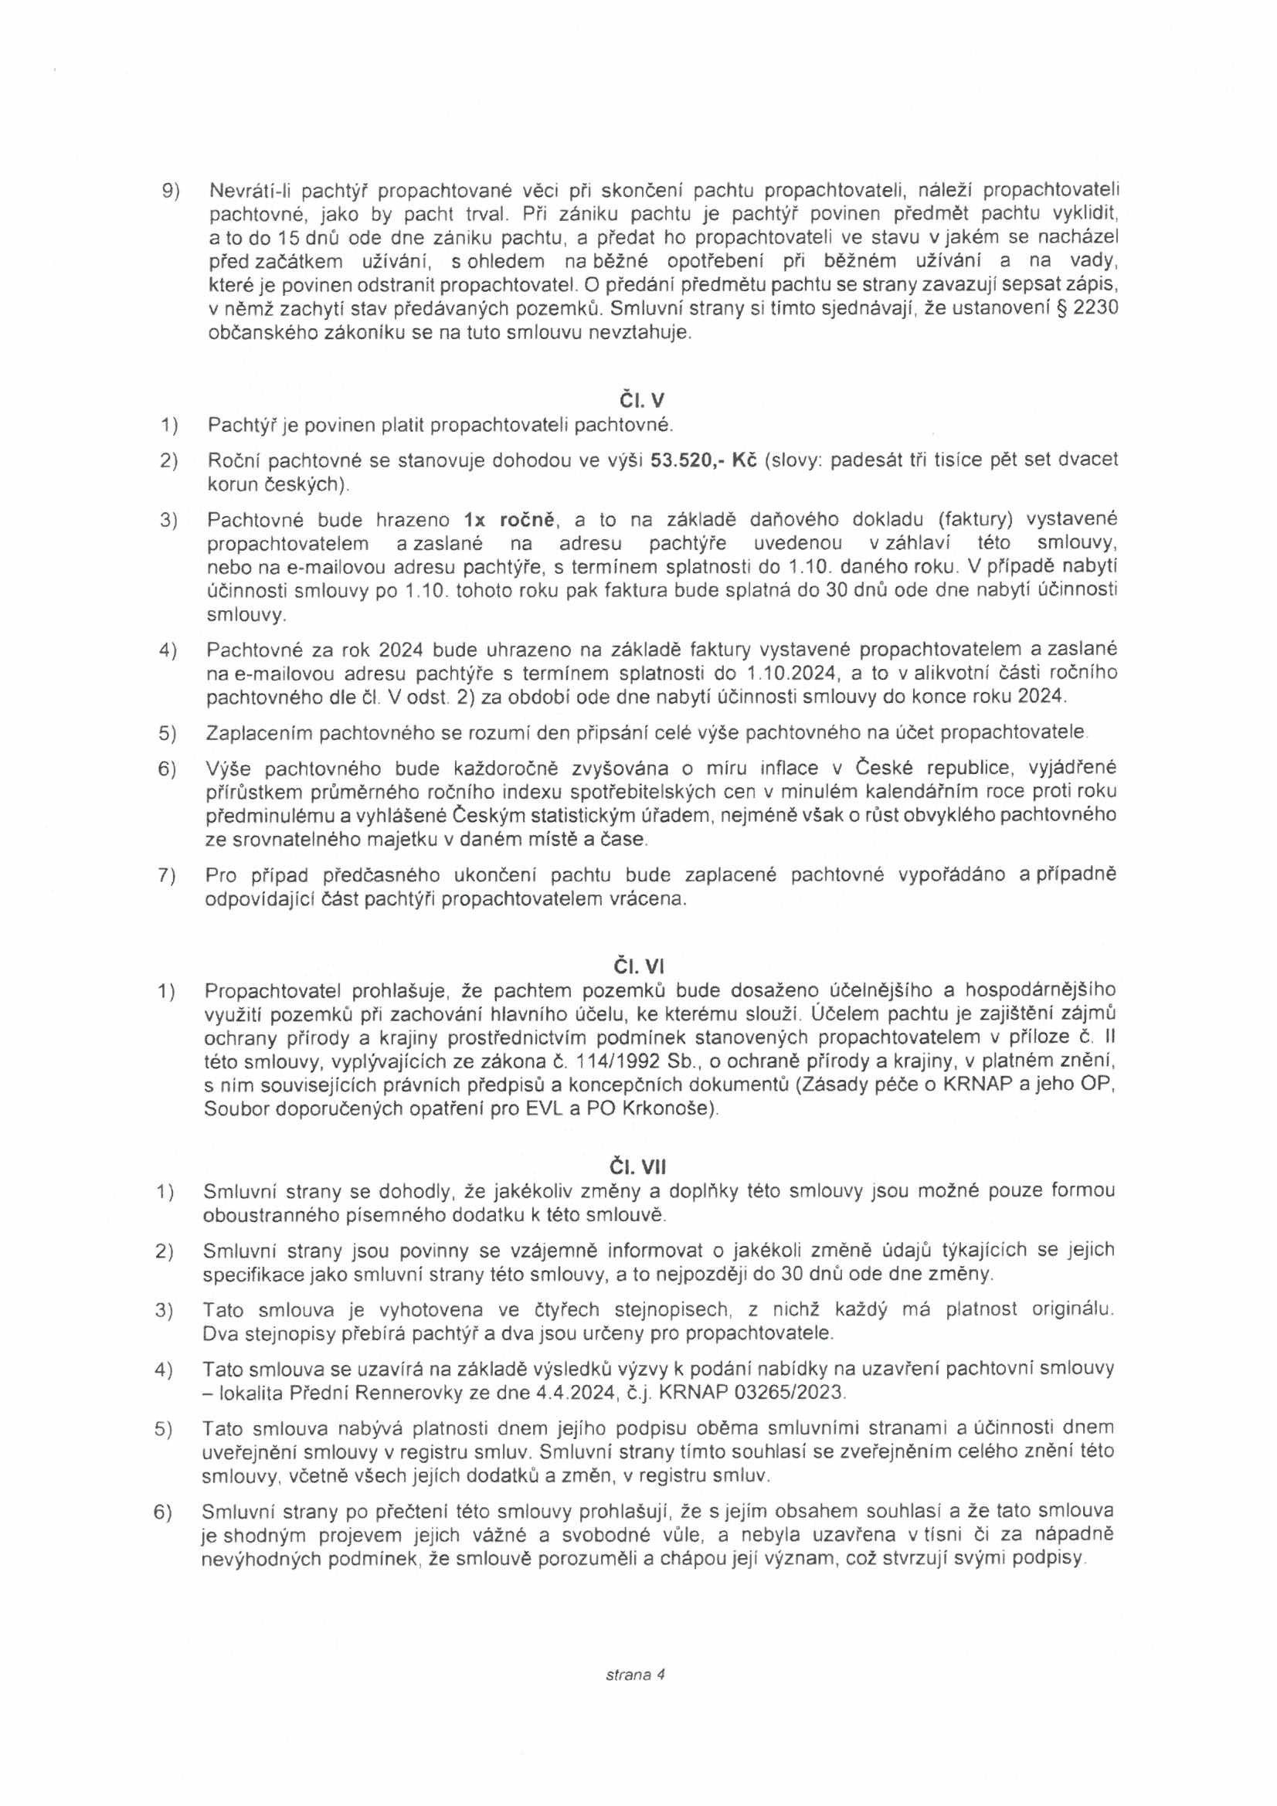

9) Nevrátí-li pachtýř propachtované věci při skončení pachtu propachtovateli, náleží propachtovateli pachtovné, jako by pacht trval. Při zániku pachtu je pachtýř povinen předmět pachtu vyklidit, a to do 15 dnů ode dne zániku pachtu, a předat ho propachtovateli ve stavu v jakém se nacházel před začátkem užívání, s ohledem na běžné opotřebeni při běžném užívání a na vady, které je povinen odstranit propachtovatel. O předáni předmětu pachtu se strany zavazují sepsat zápis, v němž zachytí stav předávaných pozemků. Smluvní strany si tímto sjednávají, že ustanovení § 2230 občanského zákoníku se na tuto smlouvu nevztahuje.

Čl. V

1) Pachtýř je povinen platit propachtovateli pachtovné.

2) Roční pachtovné se stanovuje dohodou ve výši 53.520,- Kč (slovy: padesát tři tisíce pět set dvacet korun českých).

3) Pachtovné bude hrazeno 1x ročně, a to na základě daňového dokladu (faktury) vystavené propachtovatelem a zaslané na adresu pachtýře uvedenou v záhlaví této smlouvy, nebo na e-mailovou adresu pachtýře, s terminem splatnosti do 1.10. daného roku. V případě nabyti účinnosti smlouvy po 1.10. tohoto roku pak faktura bude splatná do 30 dnů ode dne nabytí účinnosti smlouvy.

4) Pachtovné za rok 2024 bude uhrazeno na základě faktury vystavené propachtovatelem a zaslané na e-mailovou adresu pachtýře s termínem splatnosti do 1.10.2024, a to v alikvotní části ročního pachtovného dle čl V odst 2) za období ode dne nabytí účinnosti smlouvy do konce roku 2024.

5) Zaplacením pachtovného se rozumí den připsání celé výše pachtovného na účet propachtovatele

6) Výše pachtovného bude každoročně zvyšována o míru inflace v České republice, vyjádřené přírůstkem průměrného ročního indexu spotřebitelských cen v minulém kalendářním roce proti roku předminulému a vyhlášené českým statistickým úřadem, nejméně však o růst obvyklého pachtovného ze srovnatelného majetku v daném místě a čase

7) Pro případ předčasného ukončení pachtu bude zaplacené pachtovné vypořádáno a případně odpovídající část pachtýři propachtovatelem vrácena.

Čl. VI

1) Propachtovatel prohlašuje, že pachtem pozemků bude dosaženo účelnějšího a hospodárnějšího využití pozemků při zachováni hlavního účelu, ke kterému slouží. Účelem pachtu je zajištění zájmů ochrany přírody a krajiny prostřednictvím podmínek stanovených propachtovatelem v příloze č II této smlouvy, vyplývajících ze zákona č. 114/1992 Sb., o ochraně přírody a krajiny, v platném zněni, s nim souvisejících právních předpisů a koncepčních dokumentů (Zásady péče o KRNAP a jeho OP, Soubor doporučených opatření pro EVL a PO Krkonoše)

Čl. VII

1) Smluvní strany se dohodly, že jakékoliv změny a doplňky této smlouvy jsou možné pouze formou oboustranného písemného dodatku k této smlouvě.

2) Smluvní strany jsou povinny se vzájemně informovat o jakékoli změně údajů týkajících se jejich specifikace jako smluvní strany této smlouvy, a to nejpozději do 30 dnů ode dne změny,

3) Tato smlouva je vyhotovena ve čtyřech stejnopisech, z nichž každý má platnost originálu. Dva stejnopisy přebírá pachtýř a dva jsou určeny pro propachtovatele.

4) Tato smlouva se uzavírá na základě výsledků výzvy k podání nabídky na uzavření pachtovní smlouvy

- lokalita Přední Rennerovky ze dne 4.4.2024, č.j KRNAP 03265/2023

5) Tato smlouva nabývá platnosti dnem jejího podpisu oběma smluvními stranami a účinnosti dnem uveřejnění smlouvy v registru smluv. Smluvní strany tímto souhlasí se zveřejněním celého znění této smlouvy, včetně všech jejích dodatků a změn, v registru smluv.

6) Smluvní strany po přečteni této smlouvy prohlašuji, že s jejím obsahem souhlasí a že tato smlouva je shodným projevem jejich vážné a svobodné vůle, a nebyla uzavřena v tísni či za nápadně nevýhodných podmínek, že smlouvě porozuměli a chápou její význam, což stvrzují svými podpisy

*strana 4*

Seznam příloh:

Příloha č. I Seznam pozemků - údaje dle KN a výměry předmětu pachtu

Příloha č. II Podmínky zemědělského užívání a způsobu údržby biotopu - samostatně Příloha č. Ill Mapový zákres - vymezení předmětu pachtu - samostatné

Ve Vrchlabí dne: ^ V(e) dne: * *Zo2*^

arku

55

Správa Krkátošského národníno parku

PhDr Rotíin Bóhnisch, ředitel., Kraus Radoslav propachtovatel pachtýř

Za správnost:

Bc Oldřich Pažout

vedoucí oddělení správy majetku

*strana* 5

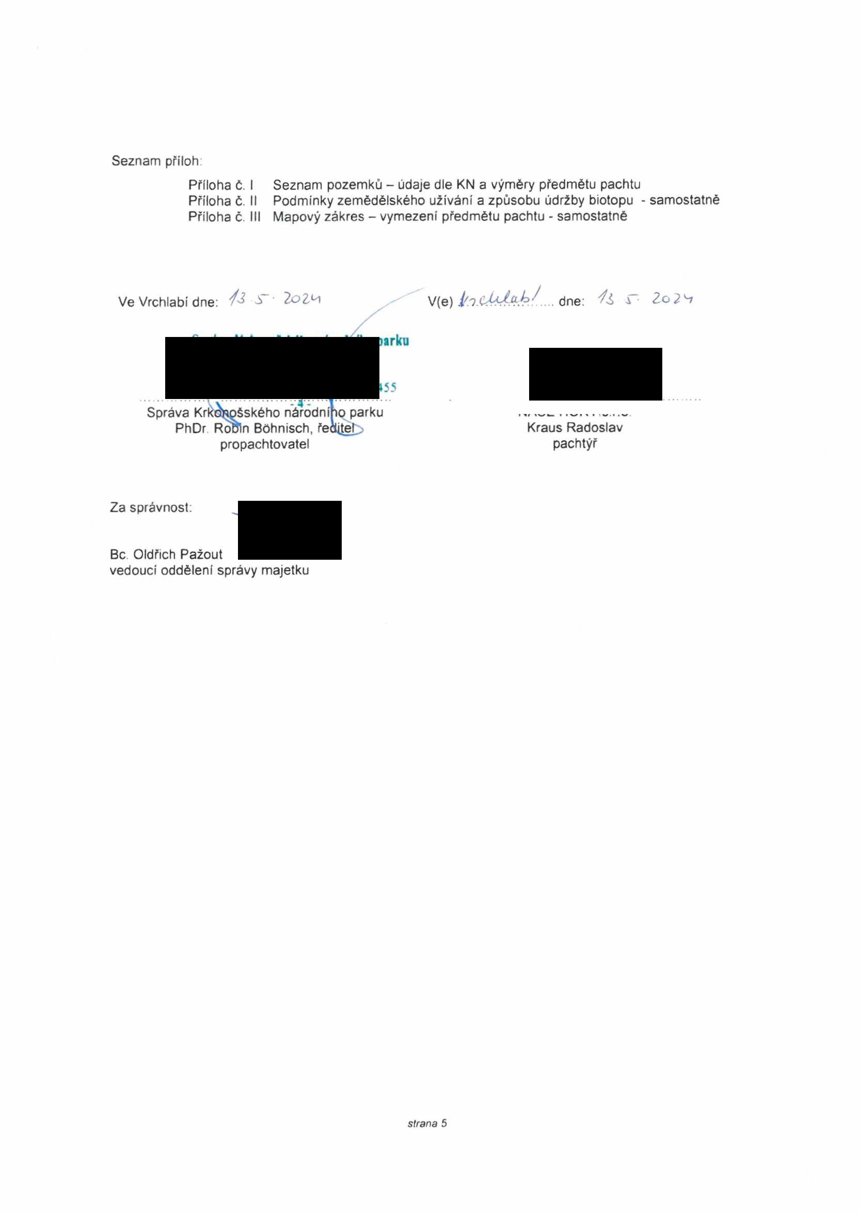

**Příloha č.l**

obec kat. území pac. č druh pozemku výměra LVč výměra

[m2] pachtu

[m2]

Strážné Strážné 1699 trvalá travní plocha 13 356 242 13 356

Strážné Strážné 2390/1 ostatní plocha 27 930 242 355

Strážné Strážné 1705/1 trvalý travní porost 93 078 242 69 825

Strážné Strážné 1705/2 ostatní plocha 40 827 242 40 826

Strážné Strážné 1712/3 ostatní plocha 310 242 188

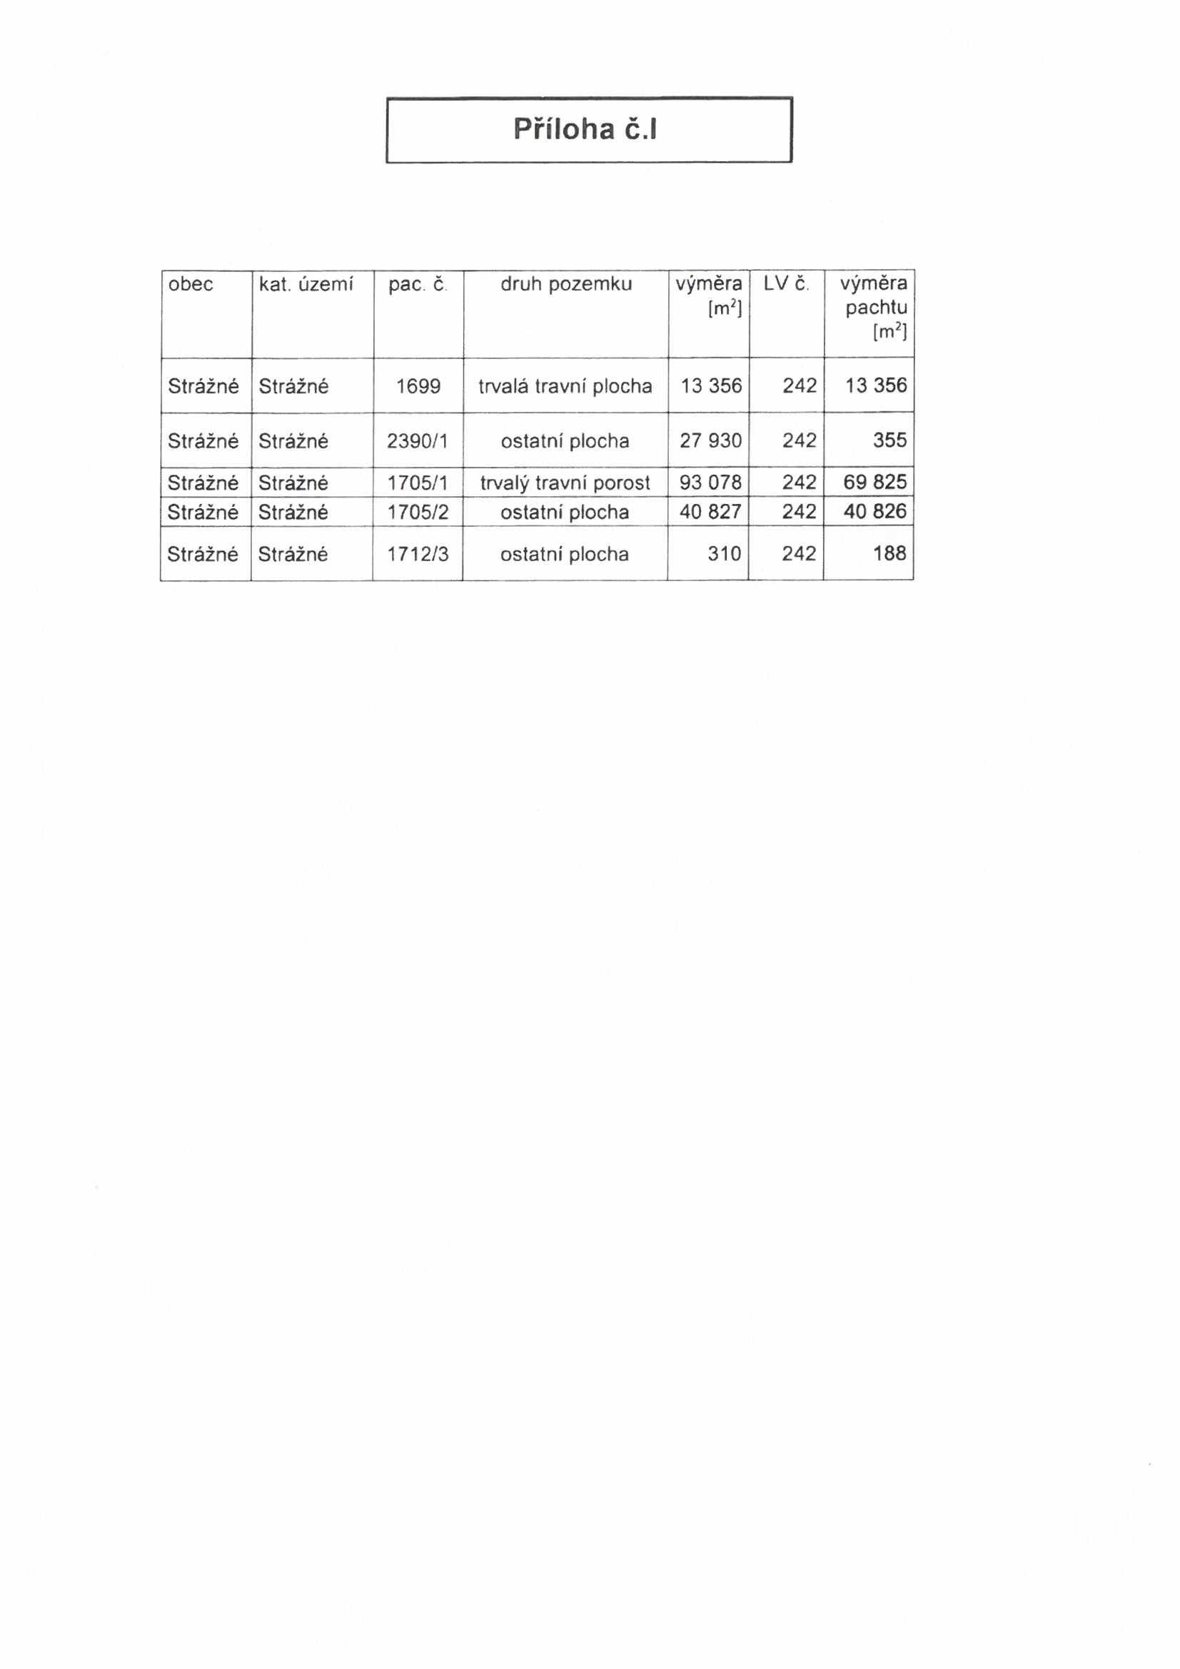

|  |  |  |  |  |  |  |
| --- | --- | --- | --- | --- | --- | --- |
|  |  |  |  |  |  |  |
|  |  |  |  |  |  |  |
|  |  |  |  |  |  |  |
|  |  |  |  |  |  |  |
|  |  |  |  |  |  |  |
|  |  |  |  |  |  |  |

**Příloha** č. **II. k pachtovní smlouvě** č. **SMLN-22-55/2024**

*Podmínky zemědělského užívání a způsobu údržby biotopu lokalita Přední Rennerovky*

Správa Krkonošského národního parku vyžaduje, jako propachtovatel předmětných pozemků, následující způsob údržby biotopu:

*1.* Pachtýř bude propachtované pozemky (dále jen „pozemek" nebo „pozemky") výlučně využívat na seč travního porostu (senoseč). Pozemky musí být minimálně jednou ročně řádné posečeny a uklizeny (včetně odvozu travní hmoty) dle podmínek uvedených níže Pastva nebude realizována. Termíny opatřeni požadovaných Správou KRNAP uvedené níže jsou nadřazeny terminům AEKO titulů. Termíny opatření požadovaných Správou KRNAP jsou v rozmezí termínů AEKO titulů nastavených ve vrstvě ENVIRO. Správa KRNAP si vyhrazuje právo meziročně měnit termíny a další detaily péče dle možností AEKO titulů. Správa KRNAP si vyhrazuje právo každoročně změnit umístění nesečeného pásu po dohodě pachtýře s odborným pracovníkem Správy KRNAP

Termín

Rozloha Mechanizace / požadovaný

Plocha AEKO titul Poznámka

Plochy v nr druh zvířat Správou

KRNAP

l 13 7ll Podmáčené a RVS či KŘ od 15.6. do Ponechání neposečené plochy 3 rašelinné louky 31.7. - 10%

3 I 259 Horské smilkové RVS či lehká od 20.6. louky nehnojené mechanizace do 31.7.

4 6 749 Horské smilkové RVS či lehká od 20.6. do louky nehnojené mechanizace 31.7.

5 2 402 Podmáčené a RVS či KŘ od 20.6. do

rašelinné louky 31.8.

6 59 603 Málo úživné Skot. koně nebo od 15,6. do Plocha bude rozdělena na menší pastviny smíšené stádo 30.9. oplůtky.

Vyznačené strouhy.

7 40 826 Málo úživné Skot, koně nebo od 15.6. do Plocha bude rozdělena na menší pastviny smíšené stádo 30.9. oplůtky.

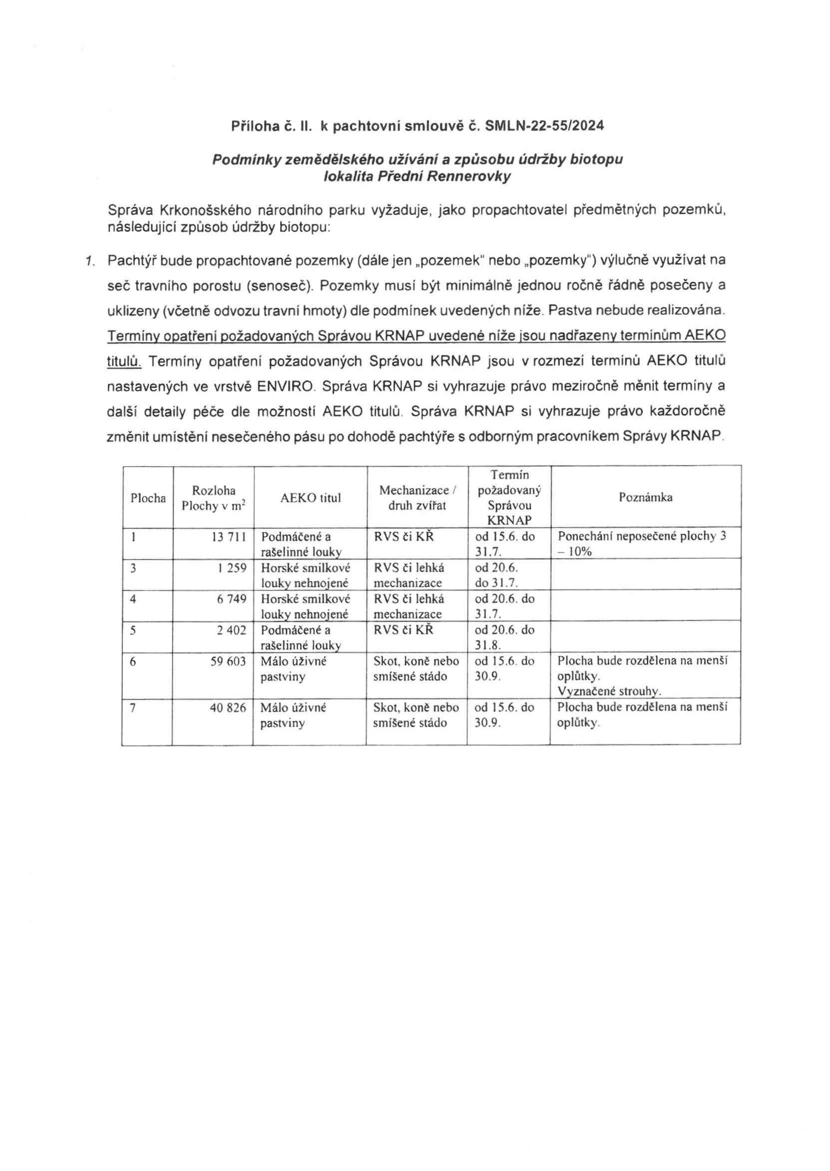

|  |  |  |  |  |  |
| --- | --- | --- | --- | --- | --- |
|  |  |  |  |  |  |
|  |  |  |  |  |  |
|  |  |  |  |  |  |
|  |  |  |  |  |  |
|  |  |  |  |  |  |
|  |  |  |  |  |  |
|  |  |  |  |  |  |

2. V případě pastvy bude pastva prováděna šetrné, tak aby nedošlo k poškozeni travního porostu, dle posouzení odborného pracovníka Z pozemku budou odstraněny nedopasky sečí, pokud nebude odborným pracovníkem propachtovatele stanoveno jinak.

3. V případě pastvy je pachtýř povinen všemi dostupnými prostředky zajistit stádo proti úniku a během pastvy zajistit pravidelný dozor. Pastva bude probíhat za využití elektrických ohradníků, které zamezí únikům zvířat z ohrady. Po ukončeni pastvy budou ohradníky odstraněny Za elektrický se považuje buď ohradníková síť, nebo provazový ohradník ideálně v bílé barvě. Elektrický ohradník musí být řádně označen cedulkou s upozorněním V případě pevných ohrad (např. anglosasko-novozelándského typu) musí být nejvyšší drát viditelně označen. Viditelné označení se provádí barevně výraznými třapetalkami nebo gumotextilní páskou. V případě umístění pevných ohrad na pozemcích, je nutný písemný souhlas Správy KRNAP

4. V případech narušení terénu, je nutné provést nápravu a její způsob předem konzultovat s pověřeným pracovníkem propachtovatele

5. Propachtovatel nenese odpovědnost za škody vzniklé mimo propachtované pozemky případným únikem zvířat.

6. Ohrazení musí být postaveno dva metry od povrchové vodoteče, jeden metr od povrchové strouhy a jeden metr od mokřadu, pokud není s odborným pracovníkem Správy KRNAP

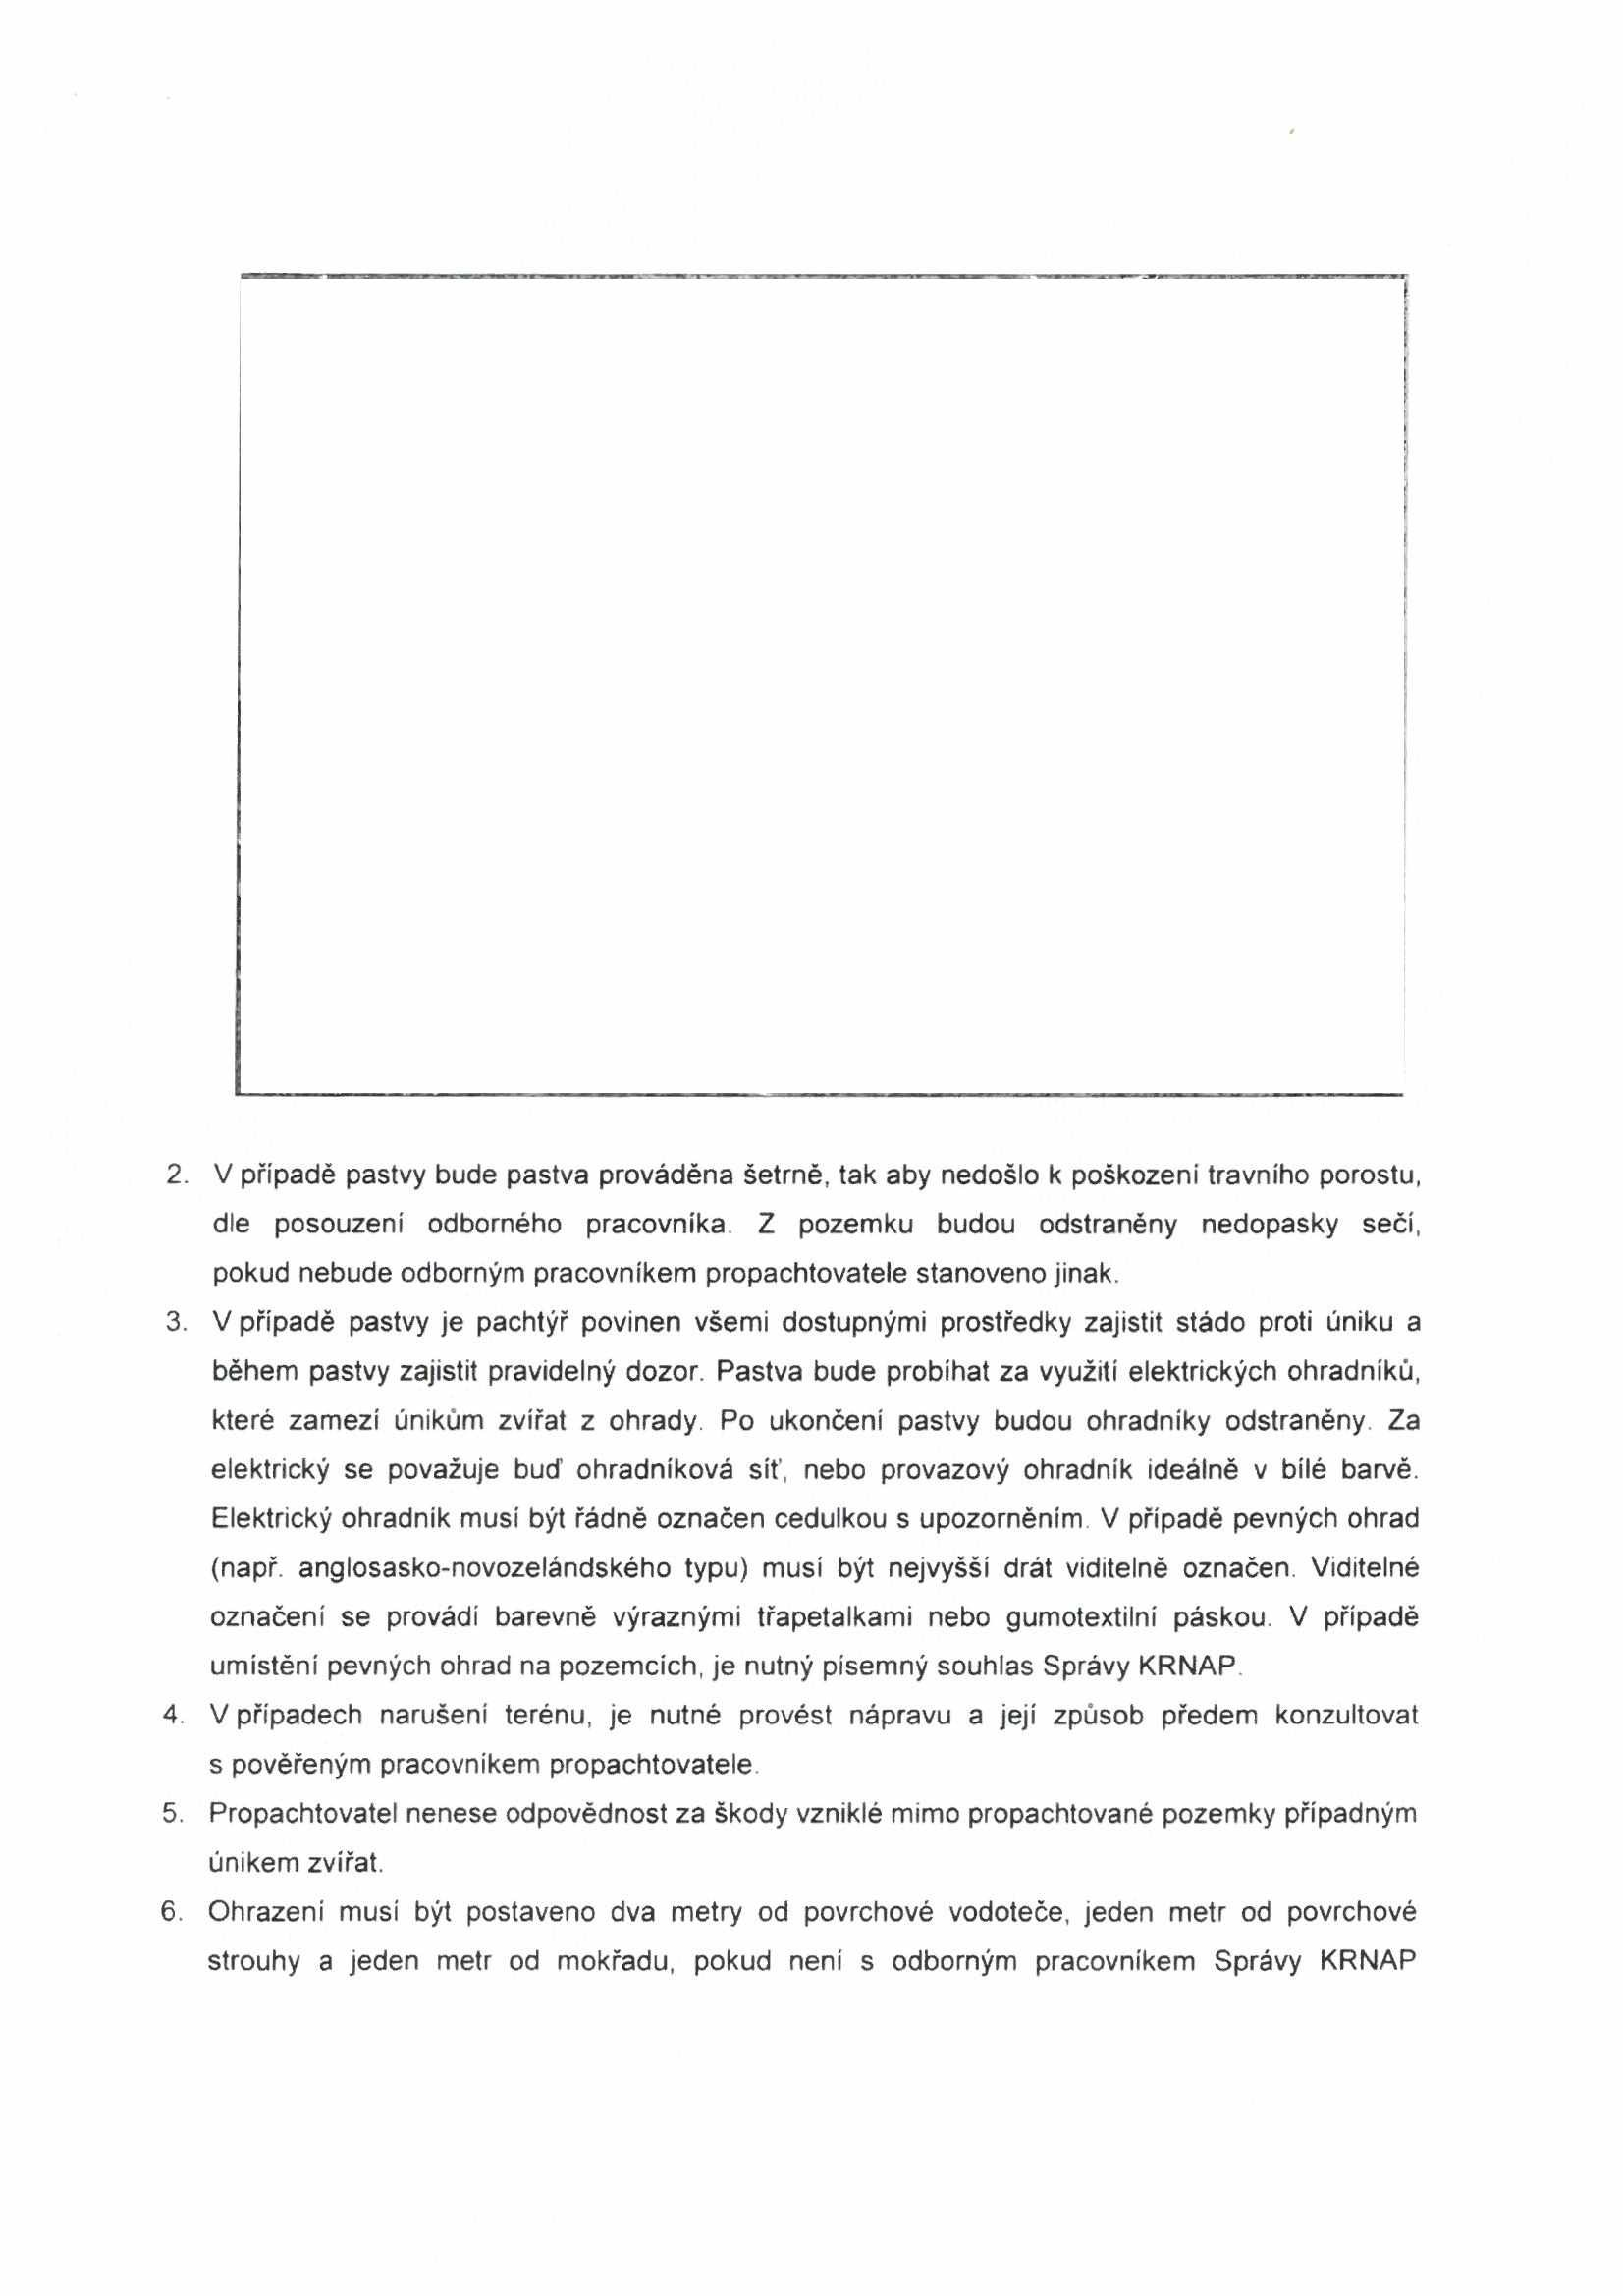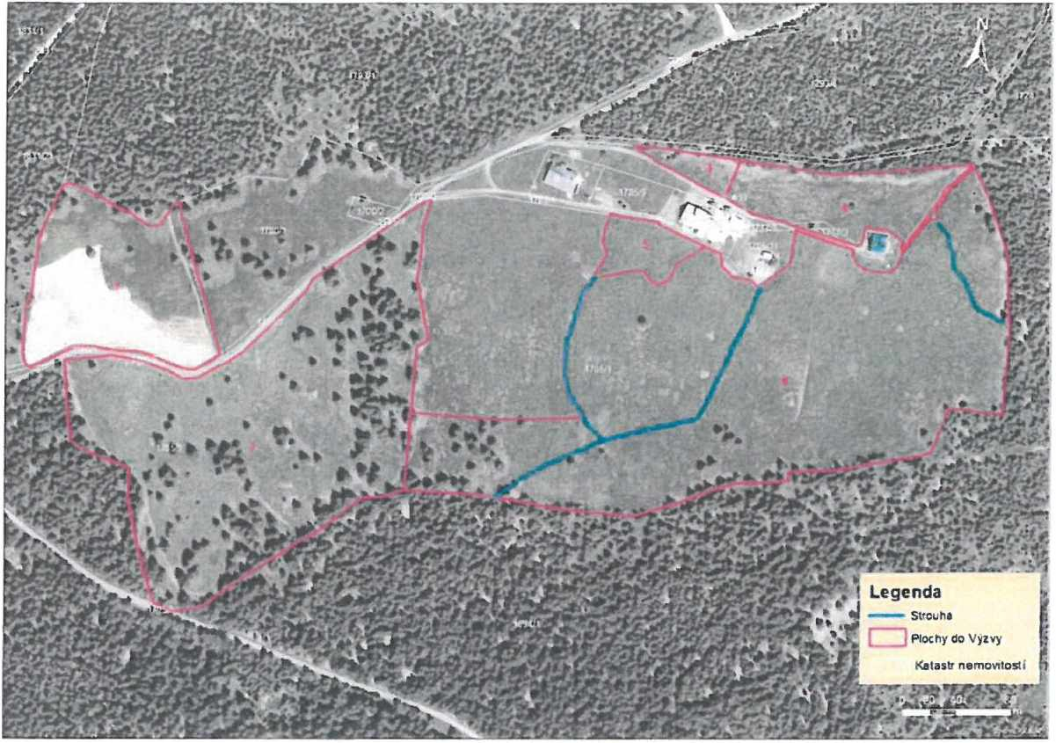

dohodnuto jinak. Tyto vyplocené plochy budou pachtýřem posekány a sklizeny v termínu 15.7. - 30 9 pokud odborný pracovník propachtovatele neurči jinak

7. Při pastvě v okolí vodních zdrojů (registrovaných i neregistrovaných) je potřeba dodržovat minimální ochranné pásmo 2 metry, pokud není ve vodoprávním rozhodnutí, věcném břemeni apod. uvedeno jinak. Konzultace ohledně vodních zdrojů a jejich ochranných pásem je možná s odborným pracovníkem Správy KRNAP.

8 Na turistické cestě musí být vždy umožněn bezpečný průchod ohradou, ideálně musí být tato cesta vyjmuta z pastvy a ohrazení.

9 Pachtýř se dále zavazuje provádět veškeré činnosti na pozemku šetrné Kromě pastvy a seče travních porostů bude dbát o údržbu vodního režimu pozemku pravidelným pročišťováním stružek. V případě obnovy nefunkčního stávajícího vodního režimu je nutné kontaktovat propachtovatele a obnovu vodního režimu konzultovat Vzniklé nerovnosti terénu (samovolně nebo zvěří) je třeba ošetřit běžnými agrotechnickými postupy - smykováni, vláčení

10. Pachtýř se zavazuje, že bude všemi známými a dostupnými způsoby zabraňovat šířeni invazivnich druhů rostlin (jejich včasnou likvidací seči nebo jiným způsobem, dle dohody s propachtovatelem).

11. Pozemek nesmí být mulčován, hnojen nebo na něm skladován hnůj a nesmi na něm být zimována hospodářská zvířata bez předchozího souhlasu propachtovatele.

12. Dřeviny rostoucí na pozemcích nelze kácet bez předchozího souhlasu propachtovatele. Nálet juvenilnich dřevin odstranitelný žacími stroji nebo křovinořezem je považován za součást bylinného patra.

13. V případě mimořádných událostí a potřeby operativně změnit stanovené podmínky je nutné písemně informovat propachtovatele

14. Pozemky mohou být zařazeny do agroenvironmentálné-klimatických opatřeni. Seč případnou pastvu je nutné zajistit dle podmínek daných titulů, tak jak budou nastaveny ve vrstvě ENVIRO propachtovatelem.

Ve Vrchlabí dne: ^ Vč,.....*Klf?....* dne: ^ *4 2^2 j*

Phl Kraus Radoslav

propachtovatel pachtýř

Za správnost:

Bc Oldřich Pažout

vedoucí oddělení správy majetku

